ANALISIS PROBLEM INSTAL ODOO

1. Melakukan uninstall menggunakan program uninstall internal dari pc pada aplikasi odoo 14 kemudian melakukan reinstall kembali.
2. Ketika proses install akan selesai muncul peringatan “Unable to write TEMP envinronment variable path.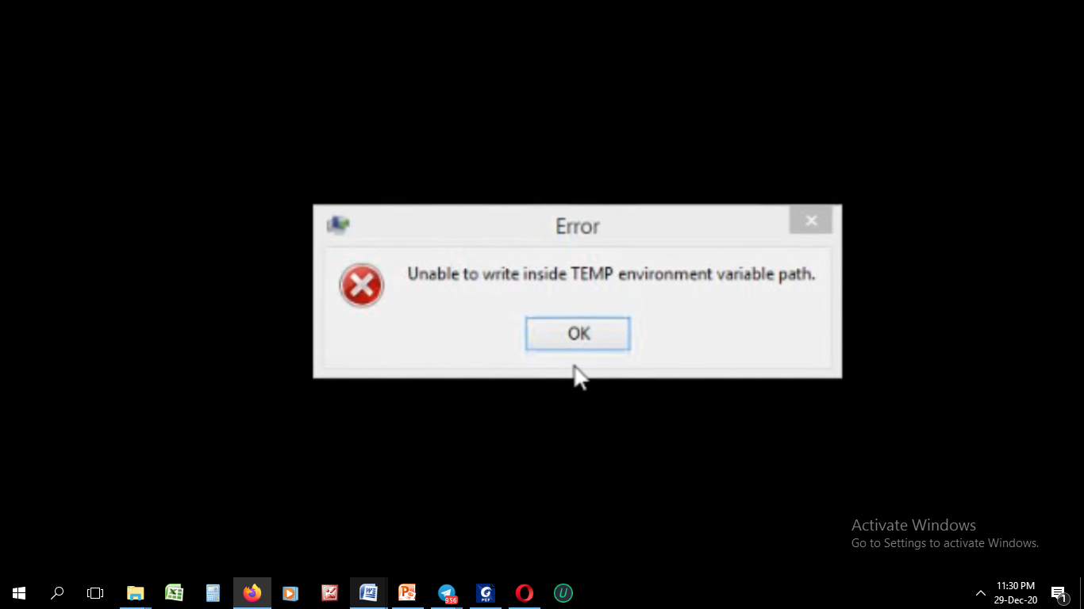
3. Odoo tetap terinstall, namun ketika dibuka, muncul gambar seperti dibawah ini

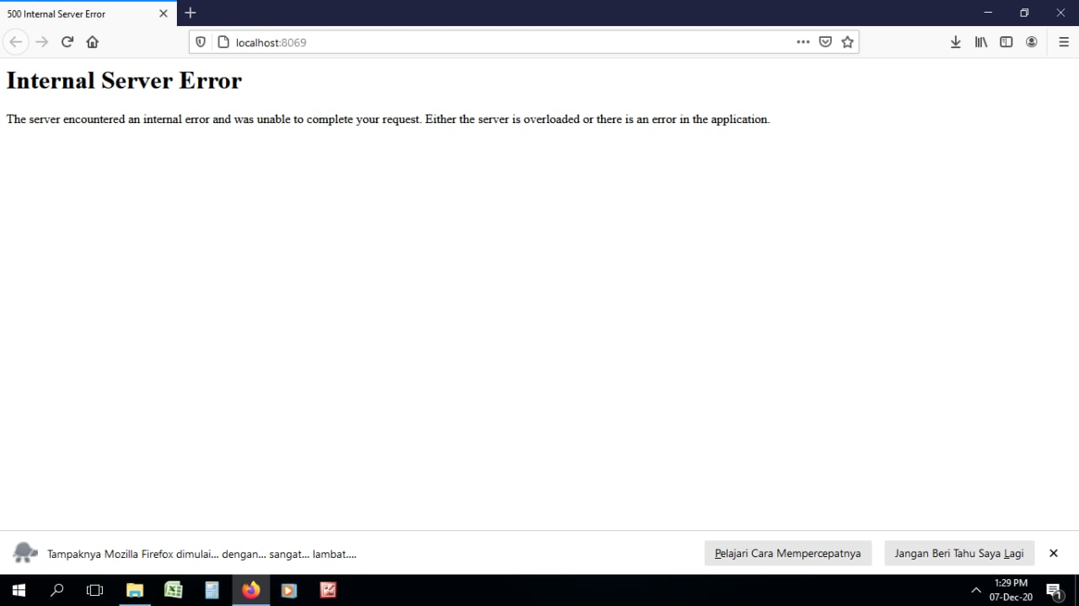

1. Selanjutnya dilakukan uninstall kembali, uninstall dilakukan dengan menggunakan aplikasi bantuan yaitu Revo Uninstaller. Dan dilakukan install ulang kembali.
2. Namun hasilnya tetap sama



1. Setelah itu, mencoba menggunakan cara lain yaitu dengan membuka Regedit

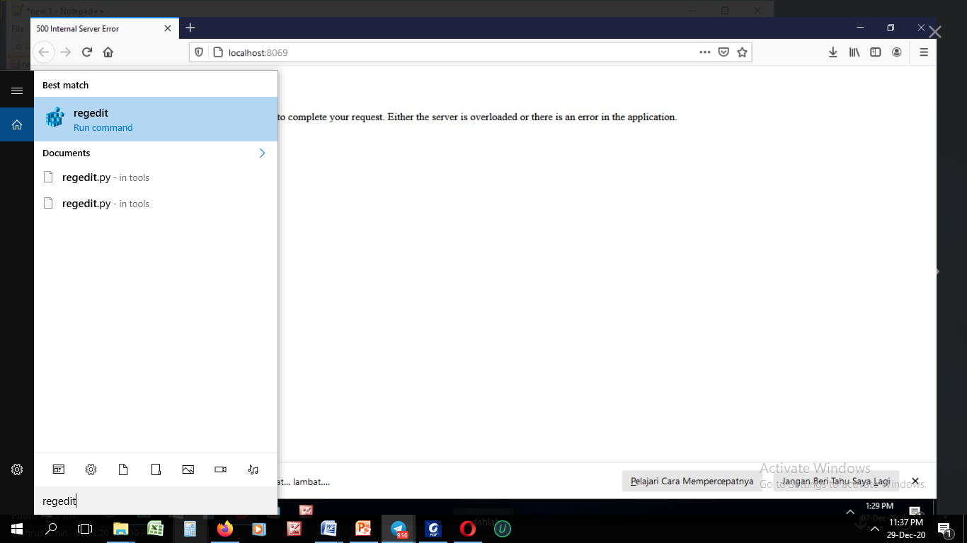

1. Buka HKEY_CURRENT_USER > SOFTWARE > MICROSOFT > WINDOWS SCRIPT HOST > Setting.
2. Kemudian pilih Enable, dan muncul menu seperti ini

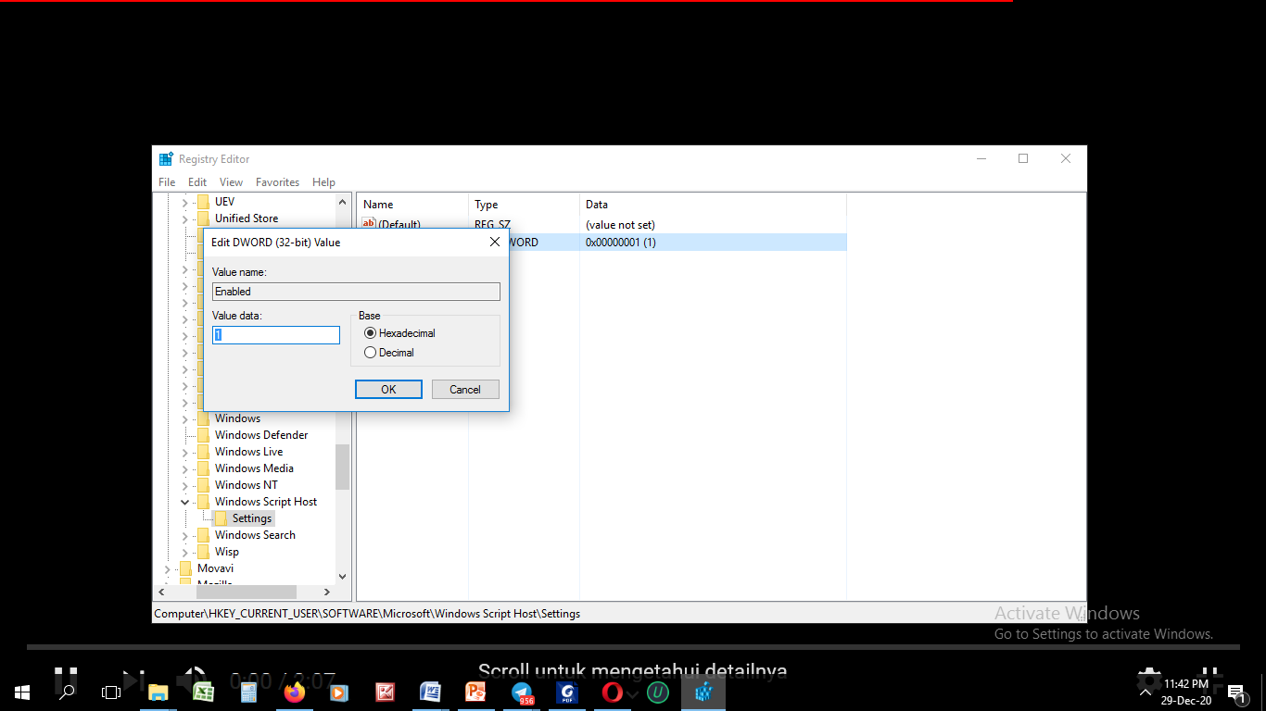

1. Value_data diganti dari angka 0 menjadi angka 1 dan klik OK
2. Selanjunya Uninstall kembali Odoo 14 menggunakan IObit Uninstall Tool
3. Install kembali Odoo dan halaman terbuka pada pembuatan database dari awal.

